**Alklima Provada LED tafel documentatie**





**Concept**

Om het idee van een all electric stad te verbeelden bouwden we een tafel met een lichtgevende maquette in combinatie met een lichtgevend paneel. De maquette zou in 4 delen oplichten en het paneel zou die timing volgen. Er waren zo 4 sectoren: retail, wonen, werken en hotels. Op het paneel stonden deze 4 sectoren verbeeld met een symbool. Wanneer een sector volledig opgelicht is springt dit symbool aan.

**Design**

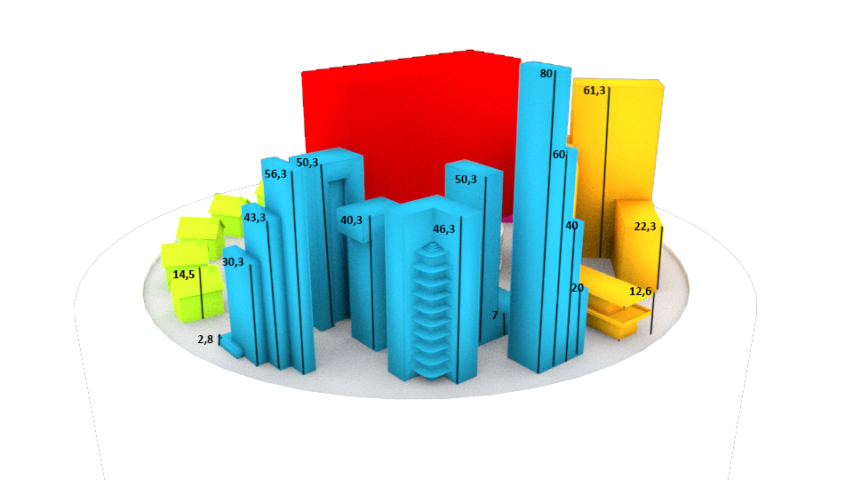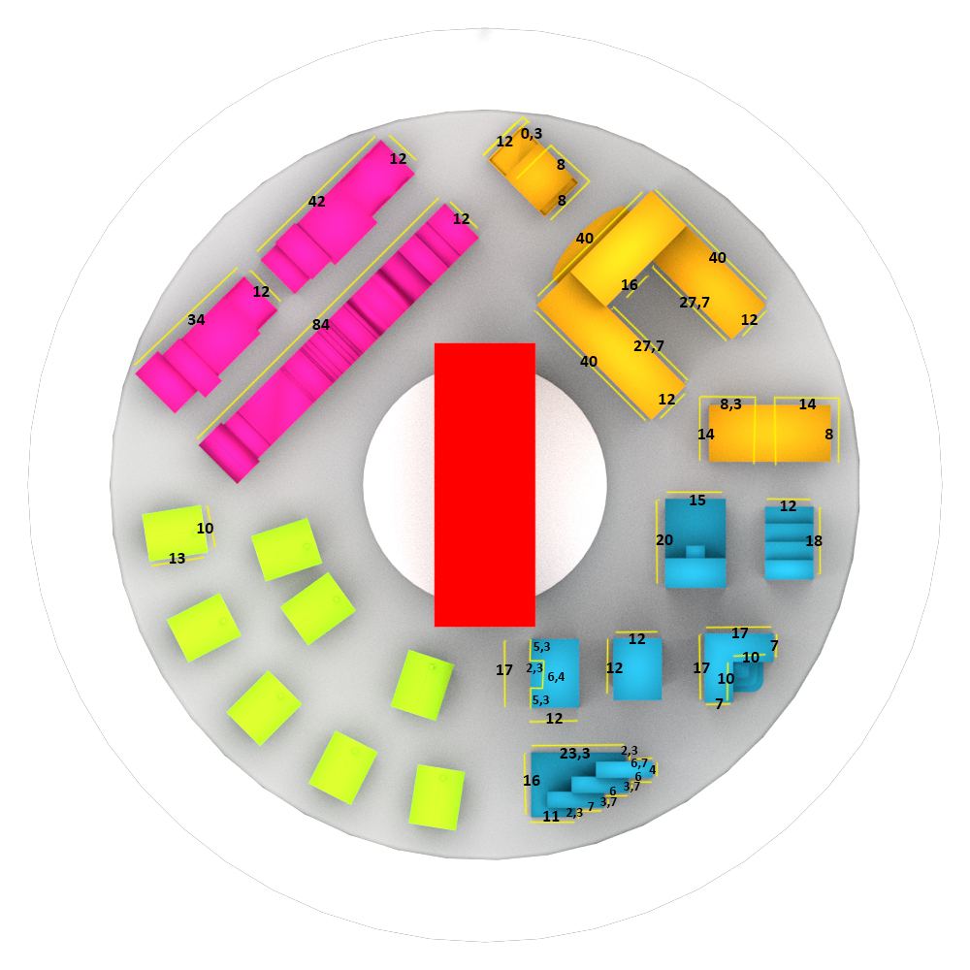

De installatie bestaat uit een ronde tafel met op elke kwart een andere sector, de gebouwen zijn van half doorschijnend diffuus wit plastic en de leds schijnen in het rood. In het midden draait een airconditioner van mitshubishi langzaam rond.

**Hardware**

Het volgende circuit zorgt voor de verlichting van de tafel:

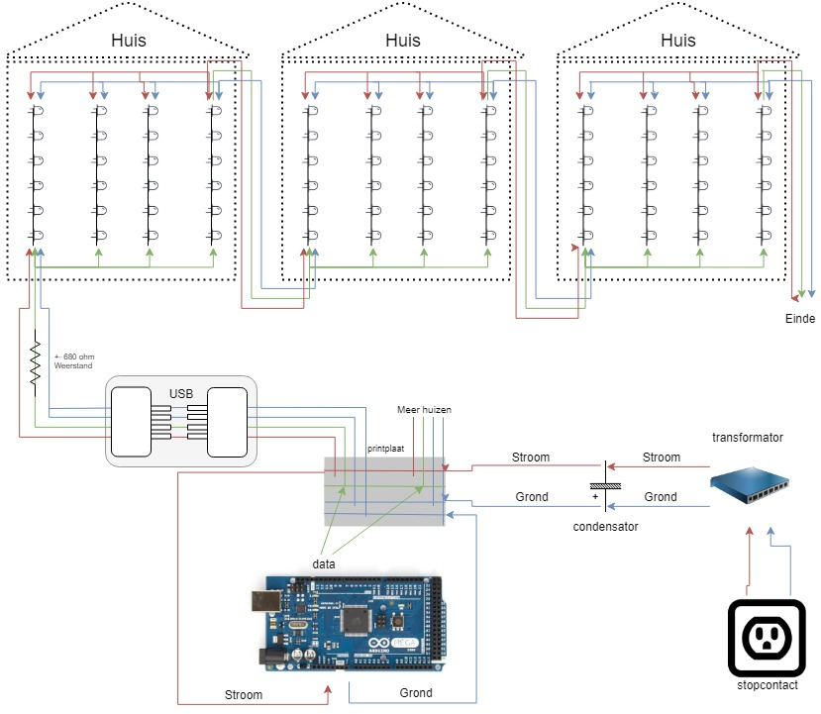

De stroom gaat van de transformator naar een condensator, vanaf daar naar de printplaat die de stroom evenredig verspreid naar 8 pins. Deze pins leiden naar de stroom-inputs van alle LED strips.

De ground gaat net als de stroom ook via de condensator naar de printplaat, het legt dezelfde weg af naar de LED strips.

Er is een extra ground aangelegd naar de arduino voor de veiligheid van de arduino zelf, deze voegt zich samen met de ground vanaf de condensator en bereikt zo de LED strips.

De data gaat van de arduino rechtstreeks naar de 8 LED strips.

De LED strips worden onderbroken per huis, in elk huis worden ze parallel geschakeld en dan weer aangesloten als serie naar het volgende huis, beter te zien hier in een close-up:

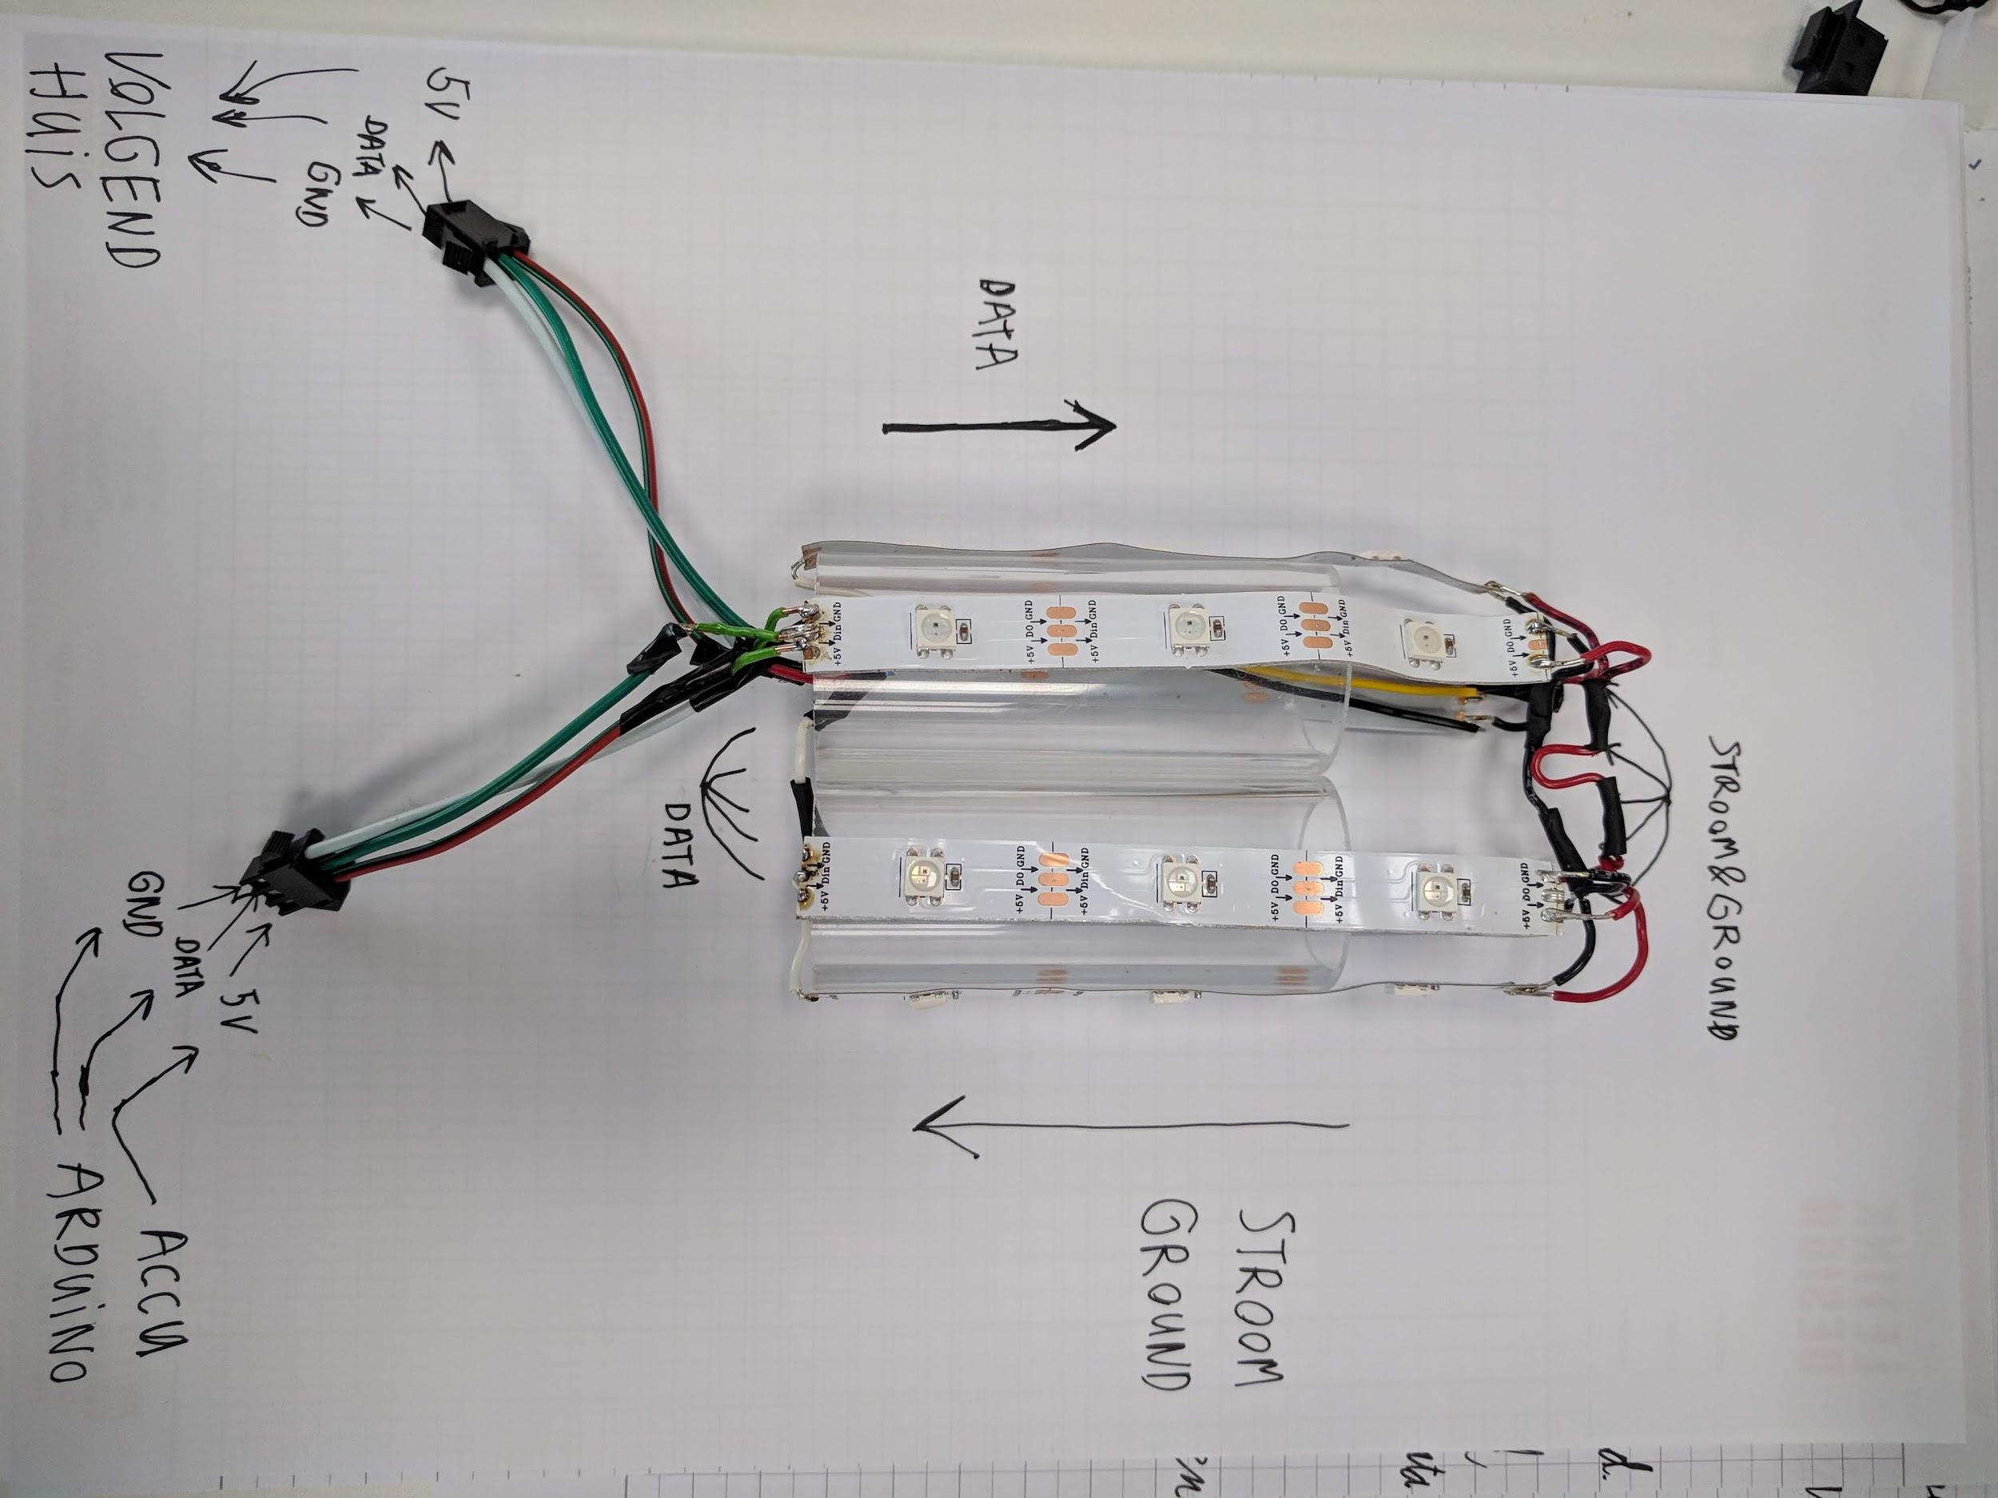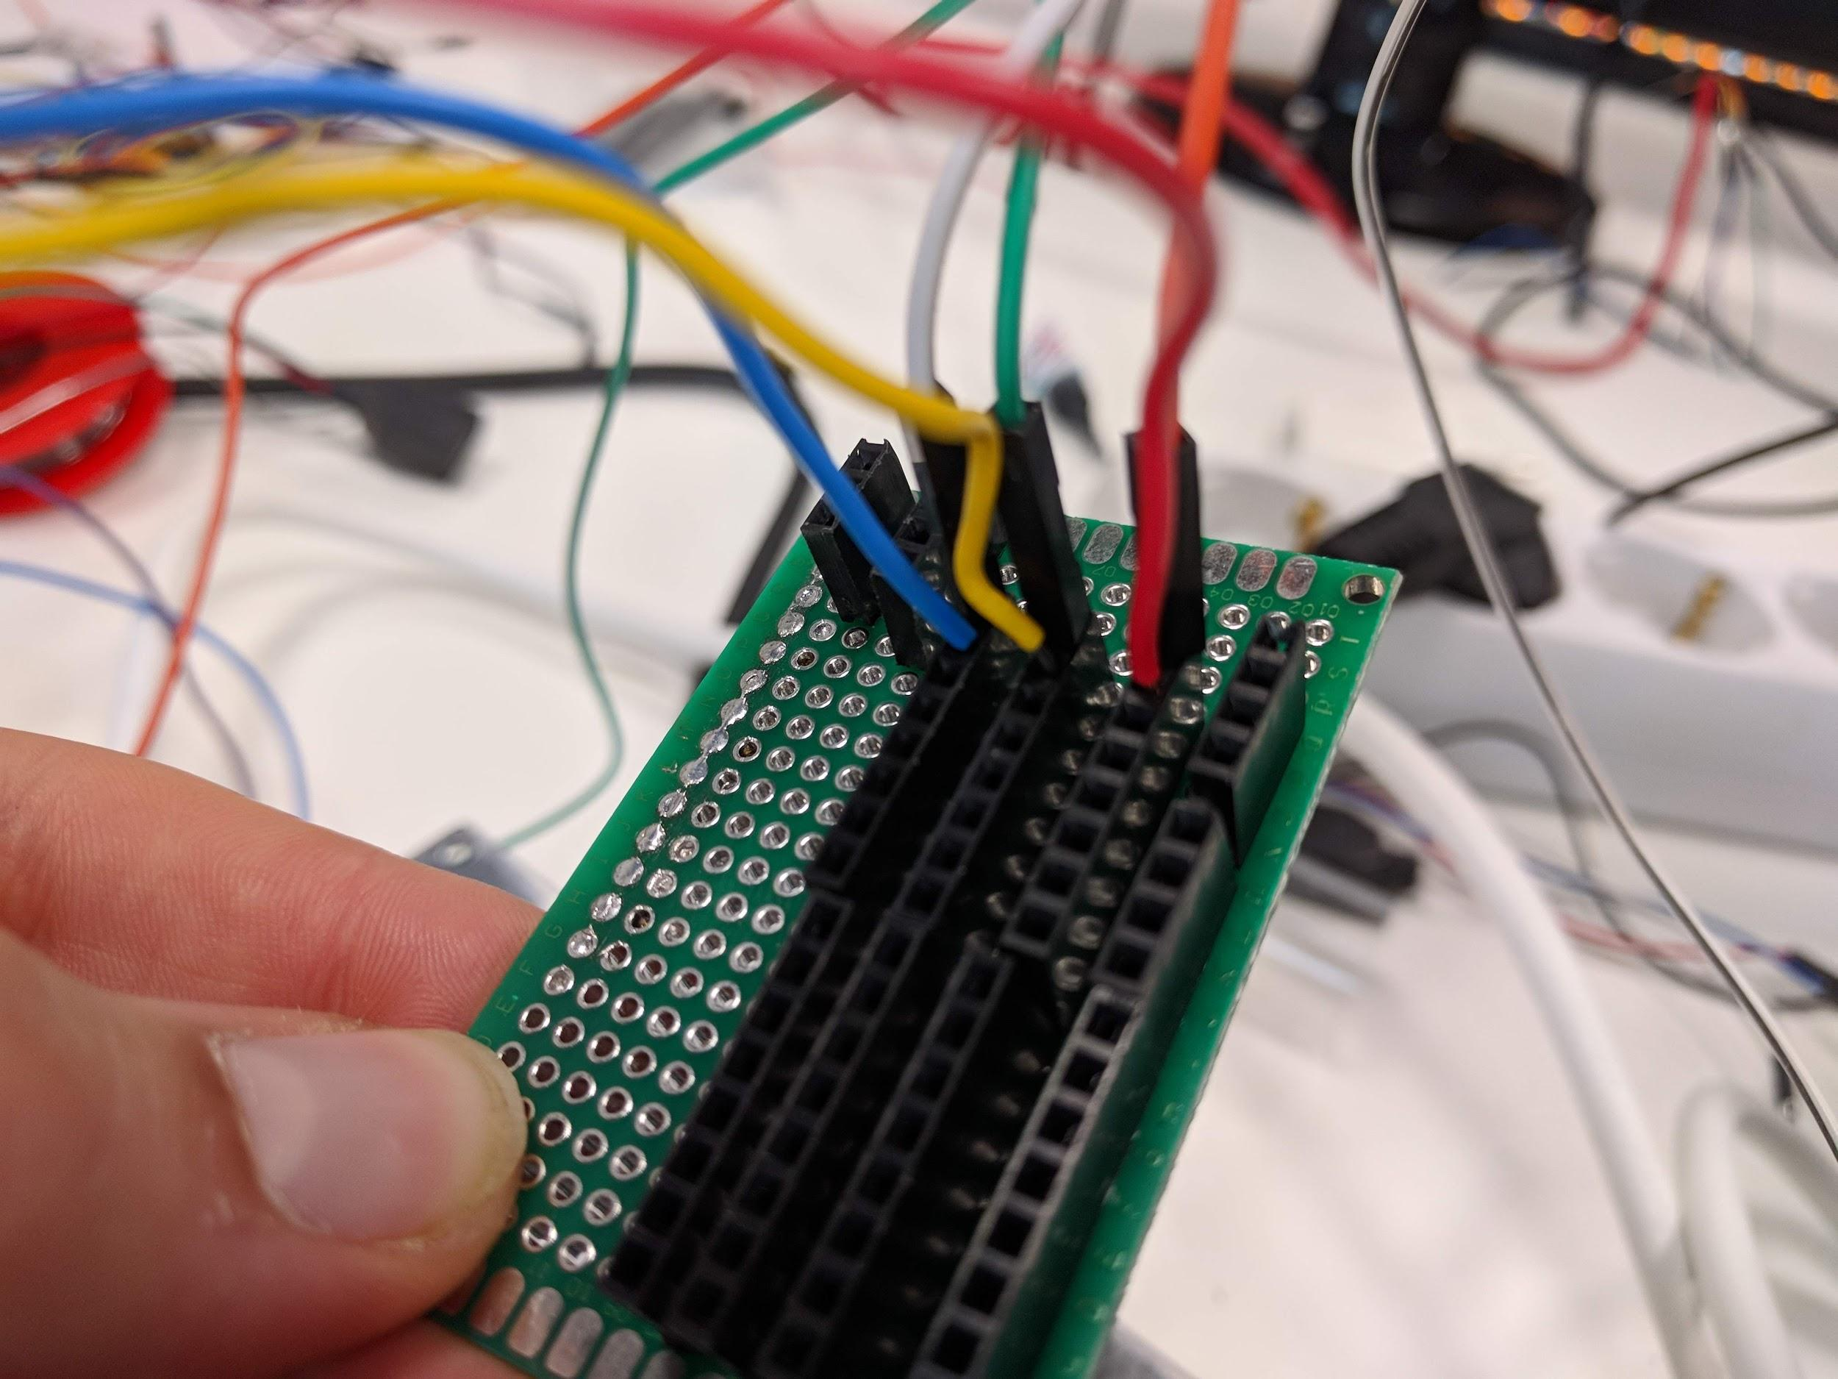

Het volgende circuit zorgt voor de verlichting van het paneel:

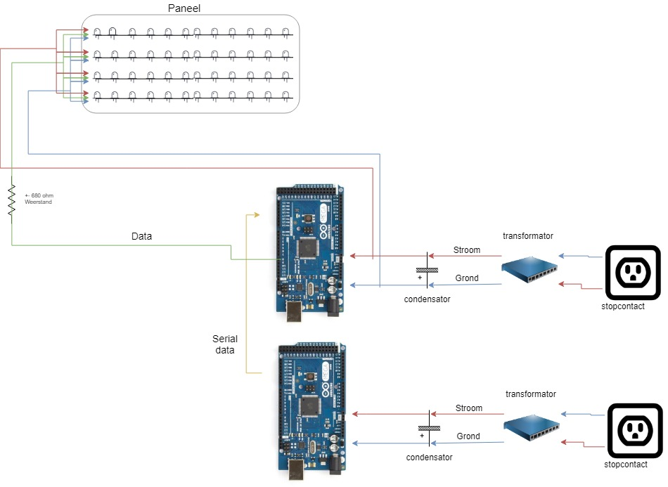

Een arduino regelt de LED tafel en stuurt via Serial data naar arduino 2 toe welke sector er is aangesprongen.

De tweede arduino leest de serial data uit en zet het paneel voor een bepaalde tijd aan.

Het paneel is parallel geschakeld, gaat per kwarten aan (25%,50%,75%,100%) en loopt langzaam vol.

Gebruikt materiaal:

* 2 arduino mega’s
* 2 transformatoren
* 2 condensators
* 1 printplaatje
* 50+ meter LED strips
* 100+ meter kabels
* overige onderdelen zoals opzetstukjes, usb verbindingen, stekkerblokken, tin en plakband.

**Software**

LEDstrip aansturing

De Adafruit-Neopixel bibliotheek maakt het mogelijk individuele LED’s in een LED strip aan te zetten in RGB. Deze functie kun je gebruiken om patronen te maken in de strip.

<https://learn.adafruit.com/adafruit-neopixel-uberguide/arduino-library-use>

Communicatie tussen arduino’s

Serial communicatie tussen de 2 arduino’s gaat via de TX en RX pins, in code is het simpel te gebruiken zoals hier wordt uitgelegd.

<https://www.arduino.cc/reference/en/language/functions/communication/serial/>

Multitasking

Multitasking is niet mogelijk op de arduino maar wel met de freeRTOS bibliotheek:

<https://create.arduino.cc/projecthub/feilipu/using-freertos-multi-tasking-in-arduino-ebc3cc>

Scripts

Alle scripts zijn terug te vinden in de NAS onder:

A:\01 LETINK DESIGN\01 WERKEN\01 Opdracht\160411_165_Alklima\02 Gemaakt werk\11 Provada\04 LED

Het script gebruikt in de eerste arduino in de laatste versie van de installatie heet LedTafelMulti.ino.

Het script gebruikt in de tweede arduino heet secondaryArduinoTest.ino.

**Resultaat**

Vanwege de onbetrouwbare hardware (vooral de bekabeling), beperkte tijd en miscommunicatie intern en met de klant is de installatie niet werkend afgeleverd. Het probleem zat in het spanningsverschil tussen de sectoren en kortsluiting op meerdere punten in het circuit. De LED strips op de vloer en het paneel werkte wel naar behoren.

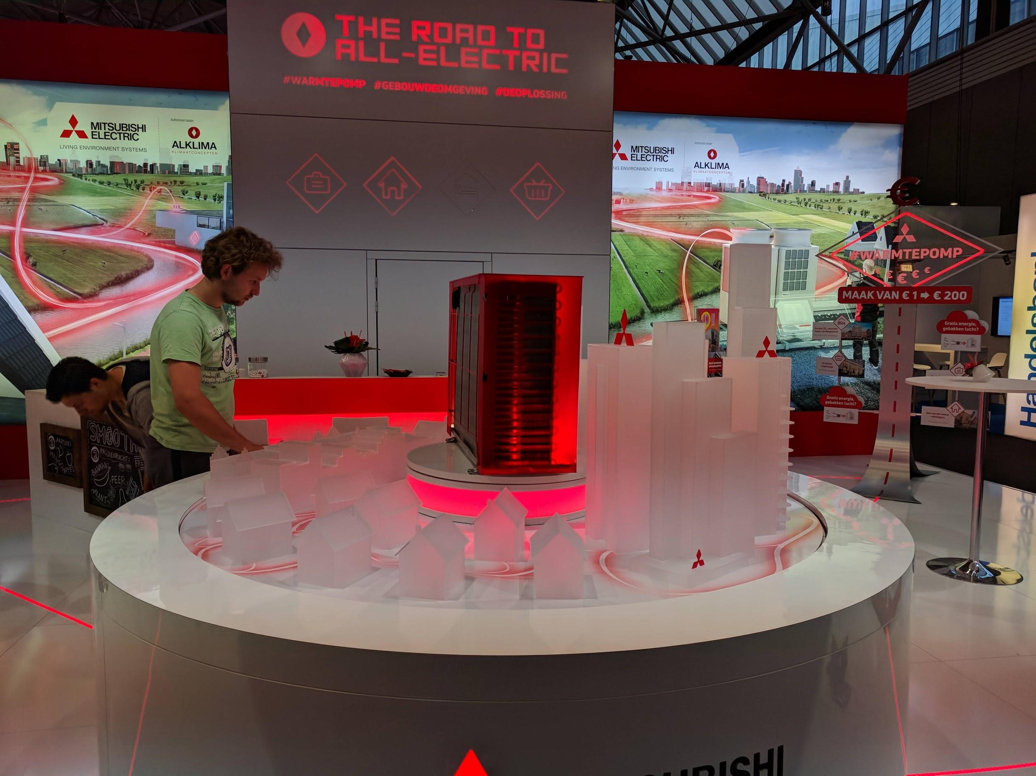

**Vervolgstappen**

Wanneer we in het vervolg een LED installatie bouwen zullen we de hele installatie eerst moeten testen op kantoor zodat we weten dat het op de bedoelde schaal werkt.

Meer tijd inplannen voor bugfixen.

Alle hardware nieuw kopen zodat het betrouwbaar is om te gebruiken in een installatie.

Een plan B bedenken voor wanneer de installatie crasht.

Beter communiceren wat betreft de de timing en haalbaarheid van het project, met het team en de klant.